Ley 16.744
Sobre Accidentes de Trabajo y Enfermedades Profesionales

Seguro social obligatorio de cargo del empleador que regula y cubre los accidentes por causa o con ocasión del trabajo; a si mismo, cobre las enfermedades provocadas por una manera directa por el ejercicio de la profesión o trabajo (enfermedades profesionales)

Esta ley establece los siguientes objetivos:
- Prevenir: Con el propósito de evitar que ocurra el accidente o se contraiga la Enfermedad Profesional.

- Otorgar la Atención Médica: para restituir al trabajador en lo posible, TODA su capacidad de trabajo.
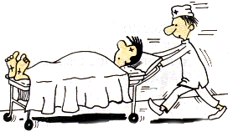
- Otorgar las Prestaciones Económicas: para Repara la pérdida de la capacidad de GANANCIA del trabajador y sus derecho-habitantes.

- Rehabilitar: al trabajador para devolver en todo o en parte sus capacidad de ganancia.

- Reeducar: al afectado para darle posibilidades de desempeñar un nuevo oficio o profesión, considerando su capacidad residual de trabajo.


1. PERSONAS PROTEGIDAS

- Trabajadores por Cuenta Ajena;
Cualquiera sean las labores que ejecuten, o cualquiera sea la naturaleza de la empresa, institución, servicio o persona para quien trabaje.
Trabajador por cuenta ajena es aquel cuyas relaciones laborales con la entidad empleadora se rigen por las disposiciones del CODIGO DEL TRABAJO.

- Funcionarios de la Administración Civil del Estado, municipalidades y de instituciones descentralizadas del estado.
- Estudiantes de establecimientos fiscales o particulares, que se ACCIDENTEN a causa o con ocasión de sus estudios o en la realización de su práctica profesional.


- Trabajadores Independientes.
- Trabajadores Familiares

2. CONTINGENCIAS CUBIERTAS

Esta Ley cubre las siguientes contingencias:

- Accidente del Trabajo:
Es toda LESIÓN que sufra un persona a CAUSA o con OCASIÓN del trabajo y que le produzca INCAPACIDAD o muerte.

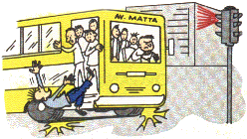
- Accidentes de Trayecto:
Son los ocurridos en el trayecto directo entre la habitación y el lugar de trabajo y viceversa.

También se consideran ACCIDENTES DEL TRABAJO:

- Los sufridos por DIRIGENTES SINDICALES a causa o con ocasión de su cometido gremial;
- El experimentado por el TRABAJADOR ENVIADO AL EXTRANJERO en casos de SISMOS o CATÁSTROFES

- El experimentado por el TRABAJADOR ENVIADO A CURSOS DE CAPACITACIÓN OCUPACIONAL.

EXCEPCIONES:
La Ley no considera como accidentes del trabajo:

- Los accidentes producidos por FUERZA MAYOR EXTRAÑA y
sin relación alguna con el trabajo.

- Los producidos INTENCIONALMENTE POR LA VICTIMA.

- ENFERMEDAD PROFESIONAL
Es la causada de una manera directa por el ejercicio de la profesión o el trabajo que realice una persona y que le produzca incapacidad o muerte.
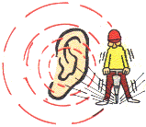

3. ADMINISTRACIÓN DEL SEGURO

El Seguro es Administrado por el Estado y Organismos Privados

INP
Instituto nacional de previsión
Organismos Estatales
Servicios de Salud

Mutualidades de Empleadores

Organismos Privados
Administradores Delegados

4. FINANCIAMIENTO.

La fuente principal de financiamiento de esta ley son las cotizaciones de CARGO DEL EMPLEADOR y que son:


- COTIZACION BASICA:
Corresponde al 0.9% DE LAS REMUNERACIONES IMPONIBLES que se cancelen a los trabajadores.

- COTIZACION ADICIONAL DIFERENCIADA.
Se cancela en función de la actividad o riesgo de la empresa que oscila entre el 0.00 y el 3.40% de las remuneraciones que paga el empleador a sus trabajadores (Decreto Nº110). Esta cotización puede aumentarse o rebajarse dependiendo del incremento o disminución de los riesgos, TASA DE RIESGOS (Decreto Nº173).

5. PRESTACIONES DEL SEGURO.

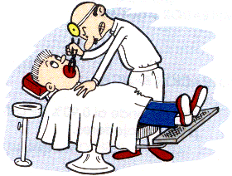
A. PRESTACIONES MEDICAS:
La víctima de un accidente del trabajo o enfermedad profesional recibe gratuitamente hasta su curación o mientras subsistan los síntomas de las secuelas causadas por la enfermedad o accidente:

- Atención Medica, Quirúrgica y Dental.
- Hospitalización.

- Medicamentos y Productos farmacéuticos.

- Prótesis y aparatos ortopédicos y su reparación.

- Rehabilitación física
- Reeducación profesional.

B. PRESTACIONES ECONÓMICAS.
- SUBSIDIOS:
Cuando el trabajador pierde su capacidad para trabajar en forma temporal.
El trabajador recibe un subsidio diario de 100% de su remuneración imponible
- Indemnizaciones de hasta un 40% de invalidez
Cuando el trabajador pierde en forma permanente entre 15 y 40% de su capacidad de ganancia, recibe de una sola vez una indemnización que va de 1,5 a 15 veces su sueldo base.
Pensiones:

Indemnización de hasta un 70% de invalidez
Cuando un trabajador pierde en forma permanente entre un 40 y 70% de su capacidad de ganancia, recibe una pensión mensual de 35% de su sueldo base.
Cuando la pérdida permanente de su capacidad de ganancia es superior o igual al 70%, recibe una pensión mensual de 70% de su sueldo base.
- Pensión de gran invalidez
Cuando el trabajador pierde toda su capacidad de ganancia y no puede valerse por si mismo recibe una pensión mensual del 100% de su sueldo base. No puede excederse de 140%
- Pensión de supervivencia
Si el accidente o enfermedad produjera la muerte del afiliado, o si fallece el invalido pensionado, el cónyuge, sus hijos legítimos, naturales, ilegítimos o adoptados, la madre, la madre de sus hijos naturales a si como también los ascendientes o descendientes que le causaban asignación familiar, tendrán derecho a pensiones de supervivencia.
En caso de muerte de un trabajador sus Derecho-Habientes percibirán
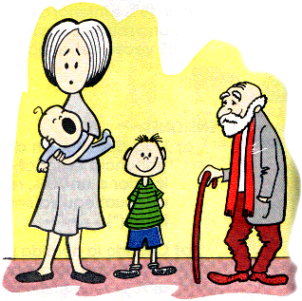
DERECHO HABIENTES:
- Cónyuge
- Hijos afectos a asignación familiar
- Conviviente con hijos reconocidos.
- Ascendientes o descendientes causantes de Asignación familiar.

6. PREVENCIÓN DE RIESGOS PROFESIONALES.

La ley impide obligaciones en prevención de riesgos a todos los sectores involucrados en el trabajo.

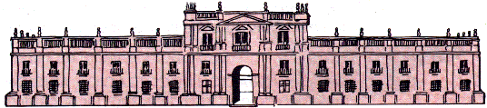
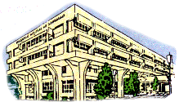
- ESTADO.

- ORGANISMOS ADMINISTRADORES.

- EMPRESAS.
- TRABAJADORES.

OBLIGACIONES DEL ESTADO

- SUPERVIGILANCIA Y FISCALIZACIÓN de la prevención, higiene y seguridad de todos los sitios de trabajo.
- PRESCRIBIR TODAS LAS MEDIDAS DE HIGIENE Y SEGURIDAD en el trabajo necesarias en las empresas o entidades.
OBLIGACIÓN
ES DE LOS ORGANISMOS ADMINISTRADORES.
- PRESCRIBIR TODAS LAS MEDIDAS DE HIGIENE Y SEGURIDAD en el trabajo que las empresas o entidades adheridas al organismo administrador, deban implantar.
- Aplicar VARIACIÓN DE COTIZACIÓN ADICIONAL a las entidades empleadoras
- Las Mutualidades de Empleadores están OBLIGADAS A REALIZAR ACTIVIDADES PERMANENTES DE PREVENCIÓN DE RIESGOS
- LAS EMPRESAS CON ADMINISTRACIÓN DELEGADA. deberán realizar actividades permanentes y efectivas de prevención de accidentes y enfermedades profesionales.

OBLIGACIONES DE LAS EMPRESAS

- Implantar las medidas de prevención que imponga el Servicio de Salud o el Organismo Administrado.
- Implantar las medidas de prevención dispuestas por el respectivo Departamento de Prevención de Riesgos y/o Comité, Paritario de Higiene y Seguridad (son apelables).
- Establecer y mantener al día un Reglamento Interno de Higiene y seguridad
- Establecer el departamento de Prevención de Riesgos cuando cuenten con más de 100 trabajadores
- Formar y apoyar el comité, Paritario de higiene y Seguridad cuando cuente con más de 25 trabajadores.
- Proporcionar gratuitamente a los trabajadores equipos e implementos de protección necesarios.
- Informar sobre los riesgos laborales a que están expuestos los trabajadores.
- Efectuar exámenes de control radiológico, cada seis meses, a los trabajadores expuestos a riesgos de neumoconiosis.
- Autorizar asistencia a exámenes de control a trabajadores citados por el organismo administrador.
- cambiar de lugar de trabajo o faena a los trabajadores afectados por una enfermedad profesional, donde no queden expuestos al agente que la haya ocasionado.

OBLIGACIONES DE LOS TRABAJADORES

- CUMPLIR con lo establecido en el REGLAMENTO INTERNO DE ORDEN HIGIENE Y SEGURIDAD
- CUMPLIR CON LAS NORMAS E INSTRUCCIONES impartidas por el Servicio de Salud, el Organismo
- Administrador, el Departamento de Prevención de Riegos o el Comité Paritario de Higiene y Seguridad.
- Usar y cuidar los ELEMENTOS DE PROTECCIÓN PERSONAL en el desarrollo de sus actividades.
- ACUDIR A EXÁMENES MÉDICOS DE CONTROL, citados por el Organismo Administrador. PARTICIPAR ACTIVAMENTE EN ACTIVIDADES DE CONTROL DE RIESGOS A TRAVÉS DE LOS COMITÉS PARITARIOS DE HIGIENE Y SEGURIDAD.

Decreto 40

Reglamento que especifica las actividades de los Departamentos de Prevención de Riesgo en las Empresas que cuenten con más de 100 trabajadores. Estos departamentos tienen la misión de planificar, organizar, y supervisar acciones permanentes para el control de riesgos de accidentes y enfermedades profesionales.


Los Departamentos de Prevención de Riesgos deben cumplir con las siguientes acciones mínimas:

- Detectar y evaluar riesgos de accidentes y

enfermedades profesionales.

- Acción educativa en prevención; de riesgos y
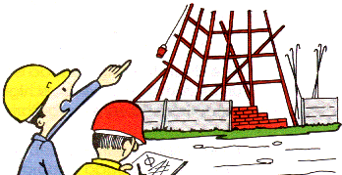
promoción del adiestramiento de los trabajadores.

- Controlar los riesgos potenciales de
accidentes en el ámbito laboral.


- Asesor técnicamente a los comités paritarios,
supervisores y línea de administración técnica.

- Llevar registros de información y evaluación
estadísticas de los resultados de su gestión.

- Este decreto obliga a toda empresa o entidad a establecer y mantener

al día un reglamento interno de higiene y seguridad en el trabajo,
cuyo cumplimiento será obligatorio para los trabajadores.

- La empresa o entidad deberá entregar gratuitamente un
ejemplar del reglamento a cada trabajador.

El Decreto Nº50 de 1988 incorpora como Título VI al Decreto Nº40 la:


OBLIGACIÓN DE INFORMAR DE LOS RIESGOS LABORALES.

- Los empleadores tienen la obligación de informar a todos sus trabajadores acerca de los riesgos que entrañan sus labores, de las medidas preventivas y de los métodos de trabajo correctos.
- Especialmente deben informar a los trabajadores acerca de los peligros para la salud y sobre las medidas de control y de prevención que deben aportar.
Decreto 54

Decreto que establece que toda empresa, faena, sucursal o agencia en la que trabajen más de 25 personas, se deberá formar los Comité Paritarios de Higiene y Seguridad.

Los comités paritorios de higiene y seguridad tienen la función de:

- Asesorar e instruir a los trabajadores para la correcta utilización
de los instrumentos de protección (elementos de protección
personal u otros dispositivos para el control de riesgos).

- Vigilar el cumplimiento, tanto por parte de la
empresa como de los trabajadores, de las medidas
de prevención , higiene y seguridad.


- Investigar las causas de los accidentes del trabajo
y enfermedades profesionales que se produzcan en la empresa.
- Decidir si el accidente o enfermedad profesional se debió;
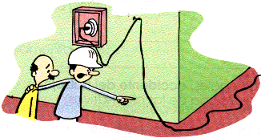
a negligencia inexcusable del trabajador.

- Indicar la adopción de todas las medidas de
higiene y seguridad que sirvan para el
control de riesgos de accidentes.

- Cumplir con las funciones o misiones que les
encomiende el organismo administrador.


- Promover la realización de cursos de adiestramiento
destinados a la capacitación profesional de los trabajadores.

